COMUNICATO STAMPA
Würth Elektronik amplia la serie MagI³C-FISM
Modulo di alimentazione isolato a rendimento elevato, protetto in modo ottimale
Waldenburg (Germania), 7 febbraio 2024 – Tra i moduli di alimentazione MagI³C-FISM di Würth Elektronik c'è una new entry: il modulo SiP (System-in-Package)/SMT isolato ad uscita fissa WPME-FISM SMT-8 con 3,3 V su 5 V, previsti per 1 W P_{OUT}. Il convertitore di tensione DC/DC con tensione di uscita fissa e stadio di potenza integrato, trasformatore e capacità di ingresso e uscita è al 100% retrocompatibile pin-to-pin con i MagI³C-FISM finora disponibili, ma con caratteristiche migliorate: la sua efficienza arriva all'84 percento, il range di temperatura ambientale è passato a 105°C e la tensione di isolamento è pari a 3 kV (per 60 secondi). Come già alcuni dei suoi predecessori, il modulo di alimentazione è dotato di una protezione continua da cortocircuito.
I moduli di alimentazione MagI³C FISM hanno il vantaggio di non necessitare di componenti esterni per il funzionamento, quindi i tempi della progettazione circuitale sono ridotti al minimo. Applicazioni del modulo sono ad esempio l’alimentazione di interfacce o microcontrollori, in settori come quello industriale o nelle apparecchiature di test. Grazie alle sue caratteristiche, il modulo permette ad esempio di garantire con semplicità un isolamento funzionale per evitare la formazione di loop di terra, offset di terra e disturbi, sia nei circuiti di segnale che in sistemi di sensori.
L'intera gamma di prodotti è omologata UL 62368-1. I bassi disturbi elettromagnetici irradiati e condotti sono conformi alla norma EN55032 classe B / CISPR-32.
I package SMT in tecnologia through-hole sono facilmente saldabili manualmente per la realizzazione di prototipi. Würth Elektronik fornisce campioni gratuiti su richiesta. Il nuovo modulo FISM con tensione di uscita di 5 V è disponibile fin da subito a magazzino senza limite minimo d'ordine.

Immagini disponibili
Le seguenti immagini possono essere scaricate da internet e stampate: https://kk.htcm.de/press-releases/wuerth/

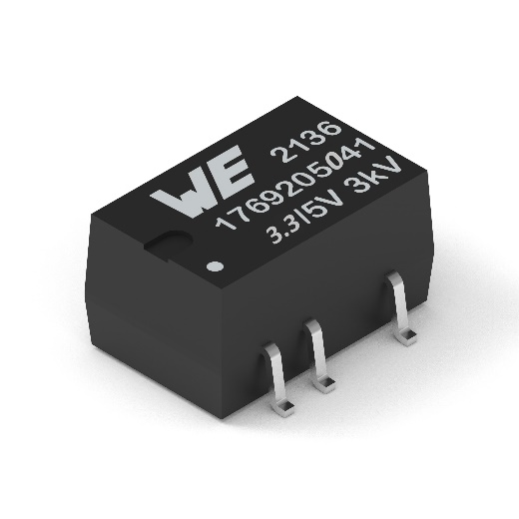Foto di: Würth Elektronik
Modulo di alimentazione con isolamento funzionale WPME-FISM SMT-8 3,3V su 5V

Informazioni sul gruppo Würth Elektronik eiSos
Il gruppo Würth Elektronik eiSos è produttore di componenti elettronici ed elettromeccanici per il settore dell'elettronica e lo sviluppo delle tecnologie per soluzioni elettroniche orientate al futuro. Würth Elektronik eiSos è uno dei maggiori produttori europei di componenti passivi, attivo in 50 Paesi, con stabilimenti in Europa, Asia e America settentrionale che riforniscono una clientela sempre crescente a livello mondiale.
La gamma di prodotti comprende componenti per la compatibilità elettromagnetica (CEM), induttori, trasformatori, componenti HF, varistori, condensatori, resistenze, quarzi, oscillatori, moduli d'alimentazione, bobine per il trasferimento wireless di potenza, LED, sensori, moduli radio, connettori, elementi per gli alimentatori di potenza, tasti e interruttori, tecnologia per la connessione, portafusibili e soluzioni per la trasmissione wireless dei dati. La gamma di prodotti è completata da soluzioni custom.
La disponibilità a magazzino di tutti i componenti del catalogo senza limite minimo d'ordine, i campioni gratuiti e l'elevato supporto dei nostri dipendenti specializzati e addetti alle vendite, così come la vasta scelta di strumenti per la selezione dei componenti, caratterizzano l'orientamento all'assistenza dell'impresa, unico nel suo genere.
Würth Elektronik fa parte del gruppo Würth, leader mondiale nell’ambito dello sviluppo, della produzione e della commercializzazione di materiale di montaggio e di fissaggio e offre impiego a 7900 dipendenti. Nel 2023 il Gruppo Würth Elektronik ha registrato un fatturato di 1,24 miliardi di Euro.

Würth Elektronik: more than you expect!
Per ulteriori informazioni consultare il sito www.we-online.com

Per ulteriori informazioni:  Würth Elektronik eiSos GmbH & Co. KG  Sarah Hurst  Clarita-Bernhard-Strasse 9  81249 München  Germania  Telefono: +49 7942 945-5186  E-Mail: sarah.hurst@we-online.de  www.we-online.com | Contatto per la stampa:  HighTech communications GmbH  Brigitte Basilio  Brunhamstrasse 21  81249 München  Germania  Telefono: +49 89 500778-20  E-Mail: b.basilio@htcm.de  www.htcm.de

